

遵化市总工会

2018年度部门决算

**二〇一九年七月**

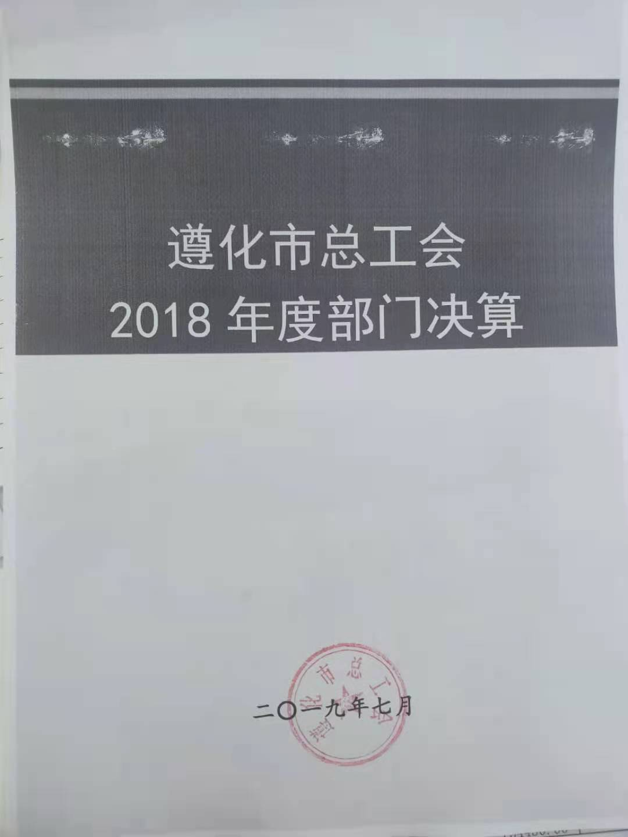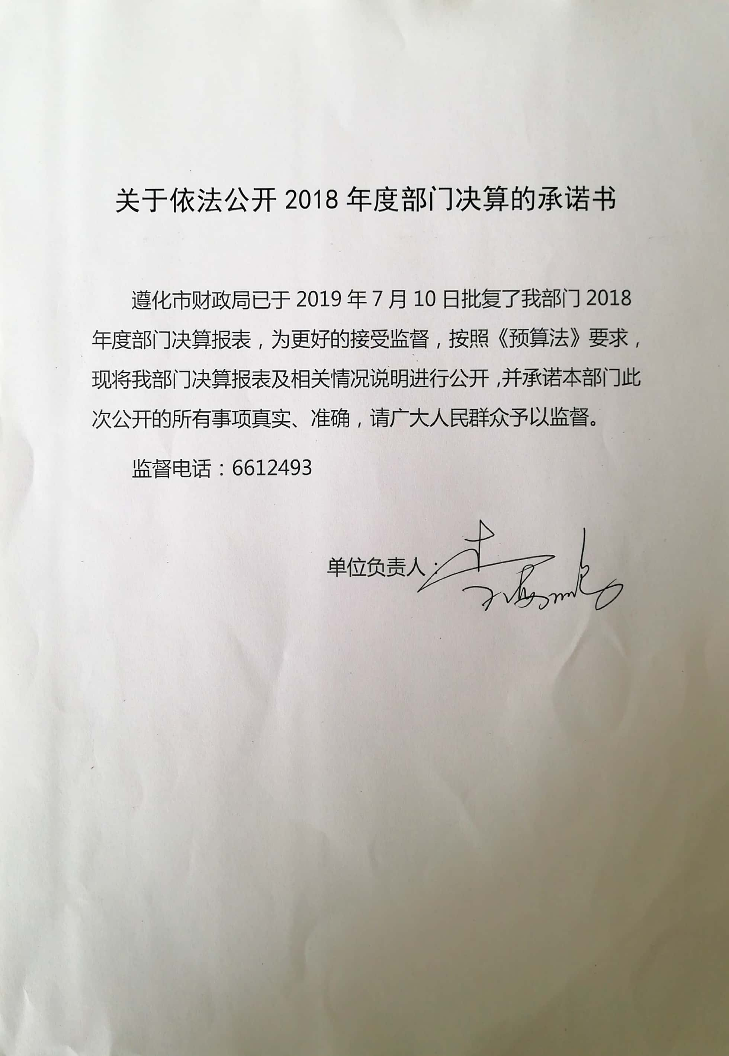

目 录

**2018年度部门决算☞目 录**

第一部分 部门概况

一、部门职责

二、机构设置

第二部分 2018年度部门决算报表

一、收入支出决算总表

二、收入决算表

三、支出决算表

四、财政拨款收入支出决算总表

五、一般公共预算财政拨款支出决算表

六、一般公共预算财政拨款基本支出决算表

七、一般公共预算财政拨款“三公”经费支出决算表

八、政府性基金预算财政拨款收入支出决算表

九、国有资本经营预算支出决算表

十、政府采购情况表

第三部分 遵化市总工会部门2018年部门决算情况说明

**2018年度部门决算☞目 录**

一、收入支出决算总体情况说明

二、收入决算情况说明

三、支出决算情况说明

四、财政拨款收入支出决算总体情况说明

五、一般公共预算“三公”经费支出决算情况说明

六、预算绩效情况说明

七、其他重要事项的说明

第四部分 名词解释



第一部分 部门概况

**一、 部门职责**

根据遵机编字[2002]47号和遵机编字[2002]109号文件，我单位主要职责是：

1. 根据党的基本理论、基本路线、基本纲领和工运方针，围绕党和全市工作大局，贯彻执行中国工会全国代表大会、省工会代表大会和市工会代表大会确定的方针任务和作出的决议。
2. 依照法律和中国工会章程，组织和指导全市各级工会坚定不移地推动党的全心全意依靠工人阶级根本指导方针的贯彻落实，进一步突出和履行维护职能。
3. 围绕职工合法权益的重大问题进行调查研究，向市委、市政府和全总、省总、市总反映职工群众的思想、愿望和要求，提出意见和建议；参与涉及职工切身利益的有关立法和政策、措施、制度的制定；参与职工重大伤亡事故的调查处理。
4. 负责工会理论政策研究；研究拟定工会的组织制度和民主制度，监督检查《中国工会章程》的贯彻执行；研究指导全市各级工会自身改革和建设，指导全市工会组织开展以职工代表大会为基本制度的民主选举、民主决策、民主管理和民主监督工作；研究和推动基层工会建立集体合同制度、工资集体协商制度和监督保证机制；参与指导劳动合同签订工作；指导基层工会开展群众性经济技术创新活动；指导工会协助党委、政府不断提高职工的思想道德和科学文化技术素质。
5. 按干部管理权限管理、监督、检查市总工会机关党员干部廉政建设情况；研究制定科以下工会干部的管理制度和培训规划，负责市直单位工会干部的培训工作。
6. 在市委、市政府领导下，承担振兴本市建功立业竞赛活动的日常管理；协助市政府做好市级以上劳动模范的推荐、评选工作，负责市以上劳模的管理工作；负责全国“五一劳动奖章”、奖状获得者和省“五一奖章”获得者的评选表彰和管理工作。
7. 负责工会经费和工会资产的管理、审查、审计工作；研究制定兴办职工劳动福利事业的有关制度和规定，负责对职工劳动福利事业的指导、协调工作。

承担市委、市政府及上级总工会交办的基它事项。

# 二、机构设置

从决算编报单位构成看，纳入2018 年度本部门决算汇编范围的独立核算单位（以下简称“单位”）共1 个，具体情况如下：

|  |  |  |  |
| --- | --- | --- | --- |
| **序号** | **单位名称** | **单位基本性质** | **经费形式** |
| 1 | 遵化市总工会 | 行政 | 财政拨款 |
|  |  |  |  |
|  | | | |



第二部分

2018年度部门决算报表

|  |  |  |  |  |  |
| --- | --- | --- | --- | --- | --- |
| 收入支出决算总表  **2018年度部门决算☞决算报表** | | | | | |
|  |  |  |  |  | 公开01表 |
| 部门：遵化市总工会 |  |  |  |  | 金额单位：万元 |
| 收入 | | | 支出 | | |
| 项目 | 行次 | 金额 | 项目 | 行次 | 金额 |
| 栏次 |  | 1 | 栏次 |  | 2 |
| 一、财政拨款收入 | 1 | 402.22 | 一、一般公共服务支出 | 28 | 318.16 |
| 二、上级补助收入 | 2 |  | 二、外交支出 | 29 |  |
| 三、事业收入 | 3 |  | 三、国防支出 | 30 |  |
| 四、经营收入 | 4 |  | 四、公共安全支出 | 31 |  |
| 五、附属单位上缴收入 | 5 |  | 五、教育支出 | 32 |  |
| 六、其他收入 | 6 |  | 六、科学技术支出 | 33 |  |
|  | 7 |  | 七、文化体育与传媒支出 | 34 |  |
|  | 8 |  | 八、社会保障和就业支出 | 35 | 31.27 |
|  | 9 |  | 九、医疗卫生与计划生育支出 | 36 | 33.12 |
|  | 10 |  | 十、节能环保支出 | 37 |  |
|  | 11 |  | 十一、城乡社区支出 | 38 |  |
|  | 12 |  | 十二、农林水支出 | 39 |  |
|  | 13 |  | 十三、交通运输支出 | 40 |  |
|  | 14 |  | 十四、资源勘探信息等支出 | 41 |  |
|  | 15 |  | 十五、商业服务业等支出 | 42 |  |
|  | 16 |  | 十六、金融支出 | 43 |  |
|  | 17 |  | 十七、援助其他地区支出 | 44 |  |
|  | 18 |  | 十八、国土海洋气象等支出 | 45 |  |
|  | 19 |  | 十九、住房保障支出 | 46 | 19.67 |
|  | 20 |  | 二十、粮油物资储备支出 | 47 |  |
|  | 21 |  | 二十一、其他支出 | 48 |  |
|  | 22 |  | 二十二、债务还本支出 | 49 |  |
|  | 23 |  | 二十三、债务付息支出 | 50 |  |
| 本年收入合计 | 24 | 402.22 | 本年支出合计 | 51 | 402.22 |
| 用事业基金弥补收支差额 | 25 |  | 结余分配 | 52 |  |
| 年初结转和结余 | 26 |  | 年末结转和结余 | 53 |  |
| **总计** | 27 | 402.22 | **总计** | 54 | 402.22 |
| 注：本表反映部门本年度的总收支和年末结转结余情况。 | | | | | |

|  |  |  |  |  |  |  |  |  |  |  |  |  |  |  |  |  |
| --- | --- | --- | --- | --- | --- | --- | --- | --- | --- | --- | --- | --- | --- | --- | --- | --- |
| 收入决算表  **2018年度部门决算☞决算报表** | | | | | | | | | | | | | | | | |
|  |  |  |  |  |  |  | |  | |  | |  | | 公开02表 | | |
| 部门：遵化市总工会 | | | | |  |  | |  | |  | |  | | 金额单位：万元 | | |
| 项目 | | | | 本年收入合计 | | | 财政拨款收入 | | 上级补助收入 | | 事业收入 | | 经营收入 | | 附属单位上缴收入 | 其他收入 |
| 功能分类科目编码 | | | 科目名称 |  | | |  | |  | |  | |  | |  |  |
| 栏次 | | | | 1 | | | 2 | | 3 | | 4 | | 5 | | 6 | 7 |
| 合计 | | | | 402.22 | | | 402.22 | |  | |  | |  | |  |  |
| 201 | | | 一般公共服务支出 | 318.16 | | | 318.16 | |  | |  | |  | |  |  |
| 20129 | | | 群众团体事务 | 318.16 | | | 318.16 | |  | |  | |  | |  |  |
| 2012901 | | | 行政运行 | 218.03 | | | 218.03 | |  | |  | |  | |  |  |
| 2012902 | | | 一般行政管理事务 | 41.00 | | | 41.00 | |  | |  | |  | |  |  |
| 2012999 | | | 其他群众团体事务支出 | 59.13 | | | 59.13 | |  | |  | |  | |  |  |
| 208 | | | 社会保障和就业支出 | 31.27 | | | 31.27 | |  | |  | |  | |  |  |
| 20805 | | | 行政事业单位离退休 | 31.27 | | | 31.27 | |  | |  | |  | |  |  |
| 2080505 | | | 机关事业单位基本养老保险缴费支出 | 31.27 | | | 31.27 | |  | |  | |  | |  |  |
| 210 | | | 医疗卫生与计划生育支出 | 33.12 | | | 33.12 | |  | |  | |  | |  |  |
| 21011 | | | 行政事业单位医疗 | 33.12 | | | 33.12 | |  | |  | |  | |  |  |
| 2101101 | | | 行政单位医疗 | 33.12 | | | 33.12 | |  | |  | |  | |  |  |
| 221 | | | 住房保障支出 | 19.67 | | | 19.67 | |  | |  | |  | |  |  |
| 22102 | | | 住房改革支出 | 19.67 | | | 19.67 | |  | |  | |  | |  |  |
| 2210201 | | | 住房公积金 | 19.67 | | | 19.67 | |  | |  | |  | |  |  |
| 注：本表反映部门本年度取得的各项收入情况。 | | | | | | | | | | | | | | | | |

|  |  |  |  |  |  |  |  |  |  |  |  |  |  |  |
| --- | --- | --- | --- | --- | --- | --- | --- | --- | --- | --- | --- | --- | --- | --- |
| 支出决算表  **2018年度部门决算☞决算报表** | | | | | | | | | | | | | | |
|  |  |  |  |  |  | |  | |  | |  | | 公开03表 | |
| 部门：遵化市总工会 | | | | |  | |  | |  | | 金额单位：万元 | | | |
| 项目 | | | | 本年支出合计 | | 基本支出 | | 项目支出 | | 上缴上级支出 | | 经营支出 | | 对附属单位补助支出 |
| 功能分类科目编码 | | | 科目名称 |  | |  | |  | |  | |  | |  |
| 栏次 | | | | 1 | | 2 | | 3 | | 4 | | 5 | | 6 |
| 合计 | | | | 402.22 | | 302.09 | | 100.13 | |  | |  | |  |
| 201 | | | 一般公共服务支出 | 318.16 | | 218.03 | | 100.13 | |  | |  | |  |
| 20129 | | | 群众团体事务 | 318.16 | | 218.03 | | 100.13 | |  | |  | |  |
| 2012901 | | | 行政运行 | 218.03 | | 218.03 | |  | |  | |  | |  |
| 2012902 | | | 一般行政管理事务 | 41.00 | |  | | 41.00 | |  | |  | |  |
| 2012999 | | | 其他群众团体事务支出 | 59.13 | |  | | 59.13 | |  | |  | |  |
| 208 | | | 社会保障和就业支出 | 31.27 | | 31.27 | |  | |  | |  | |  |
| 20805 | | | 行政事业单位离退休 | 31.27 | | 31.27 | |  | |  | |  | |  |
| 2080505 | | | 机关事业单位基本养老保险缴费支出 | 31.27 | | 31.27 | |  | |  | |  | |  |
| 210 | | | 医疗卫生与计划生育支出 | 33.12 | | 33.12 | |  | |  | |  | |  |
| 21011 | | | 行政事业单位医疗 | 33.12 | | 33.12 | |  | |  | |  | |  |
| 2101101 | | | 行政单位医疗 | 33.12 | | 33.12 | |  | |  | |  | |  |
| 221 | | | 住房保障支出 | 19.67 | | 19.67 | |  | |  | |  | |  |
| 22102 | | | 住房改革支出 | 19.67 | | 19.67 | |  | |  | |  | |  |
| 2210201 | | | 住房公积金 | 19.67 | | 19.67 | |  | |  | |  | |  |
| 注：本表反映部门本年度各项支出情况。 | | | | | | | | | | | | | | |

|  |  |  |  |  |  |  |  |  |  |  |  |
| --- | --- | --- | --- | --- | --- | --- | --- | --- | --- | --- | --- |
| 财政拨款收入支出决算总表  **2018年度部门决算☞决算报表** | | | | | | | | | | | |
|  |  |  |  | |  | |  |  | | 公开04表 | |
| 部门：遵化市总工会 | | | | | | |  | 金额单位：万元 | | | |
| 收 入 | | | 支 出 | | | | | | | | |
| 项目 | | 行次 | 金额 | 项目 | | 行次 | 合计 | | 一般公共预算财政拨款 | | 政府性基金预算财政拨款 |
| 栏次 | |  | 1 | 栏次 | |  | 2 | | 3 | | 4 |
| 一、一般公共预算财政拨款 | | 1 | 402.22 | 一、一般公共服务支出 | | 29 | 318.16 | | 318.16 | |  |
| 二、政府性基金预算财政拨款 | | 2 |  | 二、外交支出 | | 30 |  | |  | |  |
|  | | 3 |  | 三、国防支出 | | 31 |  | |  | |  |
|  | | 4 |  | 四、公共安全支出 | | 32 |  | |  | |  |
|  | | 5 |  | 五、教育支出 | | 33 |  | |  | |  |
|  | | 6 |  | 六、科学技术支出 | | 34 |  | |  | |  |
|  | | 7 |  | 七、文化体育与传媒支出 | | 35 |  | |  | |  |
|  | | 8 |  | 八、社会保障和就业支出 | | 36 | 31.27 | | 31.27 | |  |
|  | | 9 |  | 九、医疗卫生与计划生育支出 | | 37 | 33.12 | | 33.12 | |  |
|  | | 10 |  | 十、节能环保支出 | | 38 |  | |  | |  |
|  | | 11 |  | 十一、城乡社区支出 | | 39 |  | |  | |  |
|  | | 12 |  | 十二、农林水支出 | | 40 |  | |  | |  |
|  | | 13 |  | 十三、交通运输支出 | | 41 |  | |  | |  |
|  | | 14 |  | 十四、资源勘探信息等支出 | | 42 |  | |  | |  |
|  | | 15 |  | 十五、商业服务业等支出 | | 43 |  | |  | |  |
|  | | 16 |  | 十六、金融支出 | | 44 |  | |  | |  |
|  | | 17 |  | 十七、援助其他地区支出 | | 45 |  | |  | |  |
|  | | 18 |  | 十八、国土海洋气象等支出 | | 46 |  | |  | |  |
|  | | 19 |  | 十九、住房保障支出 | | 47 | 19.67 | | 19.67 | |  |
|  | | 20 |  | 二十、粮油物资储备支出 | | 48 |  | |  | |  |
|  | | 21 |  | 二十一、其他支出 | | 49 |  | |  | |  |
|  | | 22 |  | 二十二、债务还本支出 | | 50 |  | |  | |  |
|  | | 23 |  | 二十三、债务付息支出 | | 51 |  | |  | |  |
| **本年收入合计** | | 24 | 402.22 | **本年支出合计** | | 52 | 402.22 | | 402.22 | |  |
| 年初财政拨款结转和结余 | | 25 |  | 年末财政拨款结转和结余 | | 53 |  | |  | |  |
| 一般公共预算财政拨款 | | 26 |  |  | | 54 |  | |  | |  |
| 政府性基金预算财政拨款 | | 27 |  |  | | 55 |  | |  | |  |
| **总计** | | 28 | 402.22 | **总计** | | 56 | 402.22 | | 402.22 | |  |
| 注：本表反映部门本年度一般公共预算财政拨款和政府性基金预算财政拨款的总收支和年末结转结余情况。 | | | | | | | | | | | |

|  |  |  |  |  |  |  |  |  |
| --- | --- | --- | --- | --- | --- | --- | --- | --- |
| 一般公共预算财政拨款支出决算表  **2018年度部门决算☞决算报表** | | | | | | | | |
|  |  |  |  |  |  | | 公开05表 | |
| 部门：遵化市总工会 | | | | |  | | 金额单位：万元 | |
| 项目 | | | | 本年支出 | | | | |
| 功能分类科目编码 | | | 科目名称 | 小计 | | 基本支出 | | 项目支出 |
|
|
| 栏次 | | | | 1 | | 2 | | 3 |
| **合计** | | | | 402.22 | | 302.09 | | 100.13 |
| 201 | | | 一般公共服务支出 | 318.16 | | 218.03 | | 100.13 |
| 20129 | | | 群众团体事务 | 318.16 | | 218.03 | | 100.13 |
| 2012901 | | | 行政运行 | 218.03 | | 218.03 | |  |
| 2012902 | | | 一般行政管理事务 | 41.00 | |  | | 41.00 |
| 2012999 | | | 其他群众团体事务支出 | 59.13 | |  | | 59.13 |
| 208 | | | 社会保障和就业支出 | 31.27 | | 31.27 | |  |
| 20805 | | | 行政事业单位离退休 | 31.27 | | 31.27 | |  |
| 2080505 | | | 机关事业单位基本养老保险缴费支出 | 31.27 | | 31.27 | |  |
| 210 | | | 医疗卫生与计划生育支出 | 33.12 | | 33.12 | |  |
| 21011 | | | 行政事业单位医疗 | 33.12 | | 33.12 | |  |
| 2101101 | | | 行政单位医疗 | 33.12 | | 33.12 | |  |
| 221 | | | 住房保障支出 | 19.67 | | 19.67 | |  |
| 22102 | | | 住房改革支出 | 19.67 | | 19.67 | |  |
| 2210201 | | | 住房公积金 | 19.67 | | 19.67 | |  |
| 注：本表反映部门本年度一般公共预算财政拨款收入及支出情况。 | | | | | | | | |

|  |  |  |  |  |  |  |  |  |
| --- | --- | --- | --- | --- | --- | --- | --- | --- |
| 一般公共预算财政拨款基本支出决算表 | | | | | | | | |
|  |  |  |  |  |  |  | 公开06表 | |
| 部门：遵化市总工会  **2018年度部门决算☞决算报表** | | | | |  |  | 金额单位：万元 | |
| 人员经费 | | | 公用经费 | | | | | |
| 科目编码 | 科目名称 | 决算数 | 科目编码 | 科目名称 | 决算数 | 科目编码 | 科目名称 | 决算数 |
|
| 301 | 工资福利支出 | 278.00 | 302 | 商品和服务支出 | 18.30 | 307 | 债务利息及费用支出 |  |
| 30101 | 基本工资 | 92.89 | 30201 | 办公费 | 0.68 | 30701 | 国内债务付息 |  |
| 30102 | 津贴补贴 | 64.21 | 30202 | 印刷费 |  | 30702 | 国外债务付息 |  |
| 30103 | 奖金 | 6.20 | 30203 | 咨询费 |  | 310 | 资本性支出 |  |
| 30106 | 伙食补助费 |  | 30204 | 手续费 |  | 31001 | 房屋建筑物购建 |  |
| 30107 | 绩效工资 | 13.88 | 30205 | 水费 |  | 31002 | 办公设备购置 |  |
| 30108 | 机关事业单位基本养老保险缴费 | 31.27 | 30206 | 电费 | 0.46 | 31003 | 专用设备购置 |  |
| 30109 | 职业年金缴费 |  | 30207 | 邮电费 | 0.65 | 31005 | 基础设施建设 |  |
| 30110 | 职工基本医疗保险缴费 | 33.12 | 30208 | 取暖费 |  | 31006 | 大型修缮 |  |
| 30111 | 公务员医疗补助缴费 |  | 30209 | 物业管理费 |  | 31007 | 信息网络及软件购置更新 |  |
| 30112 | 其他社会保障缴费 | 1.16 | 30211 | 差旅费 | 0.46 | 31008 | 物资储备 |  |
| 30113 | 住房公积金 | 19.67 | 30212 | 因公出国（境）费用 |  | 31009 | 土地补偿 |  |
| 30114 | 医疗费 |  | 30213 | 维修（护）费 |  | 31010 | 安置补助 |  |
| 30199 | 其他工资福利支出 | 15.60 | 30214 | 租赁费 |  | 31011 | 地上附着物和青苗补偿 |  |
| 303 | 对个人和家庭的补助 | 5.79 | 30215 | 会议费 | 0.12 | 31012 | 拆迁补偿 |  |
| 30301 | 离休费 |  | 30216 | 培训费 | 0.12 | 31013 | 公务用车购置 |  |
| 30302 | 退休费 |  | 30217 | 公务接待费 |  | 31019 | 其他交通工具购置 |  |
| 30303 | 退职（役）费 |  | 30218 | 专用材料费 |  | 31021 | 文物和陈列品购置 |  |
| 30304 | 抚恤金 | 5.47 | 30224 | 被装购置费 |  | 31022 | 无形资产购置 |  |
| 30305 | 生活补助 |  | 30225 | 专用燃料费 |  | 31099 | 其他资本性支出 |  |
| 30306 | 救济费 |  | 30226 | 劳务费 |  | 399 | 其他支出 |  |
| 30307 | 医疗费补助 |  | 30227 | 委托业务费 |  | 39906 | 赠与 |  |
| 30308 | 助学金 |  | 30228 | 工会经费 | 2.07 | 39907 | 国家赔偿费用支出 |  |
| 30309 | 奖励金 | 0.32 | 30229 | 福利费 | 2.18 | 39908 | 对民间非营利组织和群众性自治组织补贴 |  |
| 30310 | 个人农业生产补贴 |  | 30231 | 公务用车运行维护费 | 0.76 | 39999 | 其他支出 |  |
| 30399 | 其他对个人和家庭的补助支出 |  | 30239 | 其他交通费用 | 10.57 |  |  |  |
|  |  |  | 30240 | 税金及附加费用 |  |  |  |  |
|  |  |  | 30299 | 其他商品和服务支出 | 0.23 |  |  |  |
| 人员经费合计 | | 283.79 | 公用经费合计 | | | | | 18.30 |
| 注：本表反映部门本年度一般公共预算财政拨款基本支出明细情况。 | | | | | | | | |

|  |  |  |  |  |  |
| --- | --- | --- | --- | --- | --- |
| 一般公共预算财政拨款“三公”经费支出决算表  **2018年度部门决算☞决算报表** | | | | | |
|  |  |  |  |  | 公开07表 |
| 部门：遵化市总工会 | | | | | 金额单位：万元 |
| 预算数 | | | | | |
| 合计 | 因公出国（境）费 | 公务用车购置及运行费 | | | 公务接待费 |
| 小计 | 公务用车购置费 | 公务用车运行费 |
| 1 | 2 | 3 | 4 | 5 | 6 |
| 2.05 |  | 2.05 |  | 2.05 |  |
| 决算数 | | | | | |
| 合计 | 因公出国（境）费 | 公务用车购置及运行费 | | | 公务接待费 |
| 小计 | 公务用车购置费 | 公务用车运行费 |
| 7 | 8 | 9 | 10 | 11 | 12 |
| 0.76 |  | 0.76 |  | 0.76 |  |
| 注：本表反映部门本年度“三公”经费支出预决算情况。其中：预算数为“三公”经费年初预算数，决算数是包括当年一般公共预算财政拨款和以前年度结转资金安排的实际支出。 | | | | | |

|  |  |  |  |  |  |  |  |  |  |  |
| --- | --- | --- | --- | --- | --- | --- | --- | --- | --- | --- |
| 政府性基金预算财政拨款收入支出决算表  **2018年度部门决算☞决算报表** | | | | | | | | | | |
|  |  |  |  |  | |  |  |  |  | 公开08表 |
| 部门：遵化市总工会 | | | | | |  |  |  | 金额单位：万元 | |
| 项目 | | | | | 年初结转和结余 | 本年收入 | 本年支出 | | | 年末结转和结余 |
| 功能分类科目编码 | | | 科目名称 | | 小计 | 基本支出 | 项目支出 |
|
|
| 栏次 | | | | | 1 | 2 | 3 | 4 | 5 | 6 |
| 合计 | | | | |  |  |  |  |  |  |
|  | | |  | |  |  |  |  |  |  |
|  | | |  | |  |  |  |  |  |  |
|  | | |  | |  |  |  |  |  |  |
|  | | |  | |  |  |  |  |  |  |
|  | | |  | |  |  |  |  |  |  |
|  | | |  | |  |  |  |  |  |  |
|  | | |  | |  |  |  |  |  |  |
|  | | |  | |  |  |  |  |  |  |
|  | | |  | |  |  |  |  |  |  |
|  | | |  | |  |  |  |  |  |  |
| 注：本表反映部门本年度政府性基金预算财政拨款收入、支出及结转和结余情况。  本部门本年度无政府性基金财政拨款收入支出情况，按要求空表列示。 | | | | | | | | | | |

|  |  |  |  |  |  |  |  |  |  |  |
| --- | --- | --- | --- | --- | --- | --- | --- | --- | --- | --- |
| 国有资本经营预算财政拨款支出决算表  **2018年度部门决算☞决算报表** | | | | | | | | | | |
|  |  |  |  | |  | |  | | 公开09表 | |
| 编制单位：遵化市总工会 | | | | | | |  | | 金额单位：万元 | |
| 科目 | | | | | | 本年支出 | | | | |
| 功能分类科目编码 | | | | 科目名称 | | 小计 | | 基本支出 | | 项目支出 |
| 栏次 | | | | | | 1 | | 2 | | 3 |
| 合计 | | | | | |  | |  | |  |
|  | | | |  | |  | |  | |  |
|  | | | |  | |  | |  | |  |
|  | | | |  | |  | |  | |  |
|  | | | |  | |  | |  | |  |
|  | | | |  | |  | |  | |  |
|  | | | |  | |  | |  | |  |
| 注：本表反映部门本年度国有资本经营预算财政拨款支出情况。  本部门本年度无国有资本经营预算财政拨款支出情况，按要求空表列示。 | | | | | | | | | | |

|  |  |  |  |  |  |  |  |  |  |
| --- | --- | --- | --- | --- | --- | --- | --- | --- | --- |
| 政府采购情况表  **2018年度部门决算☞决算报表** | | | | | | | | | |
|  |  |  |  | |  | | 公开10表 | | |
| 编制单位：遵化市总工会 | | | | | | | 金额单位：万元 | | |
| 项目 | 采购计划金额 | | | | | | | | |
| 总计 | 采购预算（财政性资金） | | | | | | | 非财政性资金 |
| 合计 | | 一般公共预算 | | 政府性基金预算 | | 其他资金 |
| 栏次 | 1 | 2 | | 3 | | 4 | | 5 | 6 |
| 合 计 |  |  | |  | |  | |  |  |
| 货物 |  |  | |  | |  | |  |  |
| 工程 |  |  | |  | |  | |  |  |
| 服务 |  |  | |  | |  | |  |  |
| 项目 | 实际采购金额 | | | | | | | | |
| 总计 | 采购预算（财政性资金） | | | | | | | 非财政性资金 |
| 合计 | | 一般公共预算 | | 政府性基金预算 | | 其他资金 |
| 栏次 | 1 | 2 | | 3 | | 4 | | 5 | 6 |
| 合 计 |  |  | |  | |  | |  |  |
| 货物 |  |  | |  | |  | |  |  |
| 工程 |  |  | |  | |  | |  |  |
| 服务 |  |  | |  | |  | |  |  |
| 注：本表反映部门本年度纳入部门预算范围的政府采购预算及支出情况。  本部门本年度无政府采购支出情况，按要求空表列示。 | | | | | | | | | |



第三部分

部门决算情况说明

**2018年度部门决算☞部门决算情况说明**

## 一、收入支出决算总体情况说明

本部门2018年度收支总计（含结转和结余）402.22万元。与2017年度决算390.53万元相比，收支各增加11.69万元，增长3%，主要原因是：工资调整，相应安排的行政运行、养老保险、医疗保险、住房公积金等项目支出均有增加。

## 二、收入决算情况说明

本部门2018年度本年收入合计402.22万元，其中：财政拨款收入402.22万元，占100%；事业收入0万元，占0%；经营收入0万元，占0%；其他收入0万元，占0%。

## 三、支出决算情况说明

本部门2018年度本年支出合计402.22万元，其中：基本支出302.09万元，占75%；项目支出100.13万元，占25%；经营支出0万元，占0%。

## 四、财政拨款收入支出决算总体情况说明

**（一）财政拨款收支与2017 年度决算对比情况**

本部门2018年度形成的财政拨款收支均为一般公共预算财政拨款，其中一般公共预算财政拨款本年收入402.22万元,比2017年度390.53增加11.69万元，增长3%，主要是工资调整，相应安排的行政运行、养老保险、医疗保险、住房公积金等项目支出均有增加；本年支出402.22万元，增加11.69万元，增长3%，主要是工资调整，相应安排的行政运行、养老保险、医疗保险、住房公积金等项目支出均有增加。

**（二）财政拨款收支与年初预算数对比情况**

本部门2018年度一般公共预算财政拨款收入402.22万元，完成年初预算的106%,比年初预算378.37增加23.85万元，决算数大于预算数的主要原因是：主要是工资调整，相应安排的行政运行、养老保险、医疗保险、住房公积金等项目支出均有增加。其中一般公共财物预算财政拨款402.22万元，政府性基金预算财政拨款0万元；本年支出402.22万元，完成年初预算的106%,比年初预算增加23.85万元，决算数大于预算数的主要原因是：主要是工资调整，相应安排的行政运行、养老保险、医疗保险、住房公积金等项目支出均有增加。其中一般公共财物预算财政拨款402.22万元，政府性基金预算财政拨款0万元。

1. **财政拨款支出决算结构情况。**

2018 年度财政拨款支出402.22万元，主要用于以下方面：一般公共服务（类）支出318.16万元，占79%；社会保障和就业（类）支出 31.27万元，占7%；医疗卫生与计划生育支出（类）支出33.12万元，占 10%；住房保障（类）支出19.67万元，占 4%。

**（四）一般公共预算基本支出决算情况说明**

**2018年度部门决算☞部门决算情况说明**

2018 年度财政拨款基本支出302.09万元，其中：人员经费 283.79万元，主要包括基本工资、津贴补贴、奖金、伙食补助费、绩效工资、机关事业单位基本养老保险缴费、职业年金缴费、职工基本医疗保险缴费、公务员医疗补助缴费、住房公积金、医疗费、其他社会保障缴费、其他工资福利支出、离休费、退休费、抚恤金、生活补助、医疗费补助、奖励金、其他对个人和家庭的补助支出；公用经费 18.30万元，主要包括办公费、印刷费、咨询费、手续费、水费、电费、邮电费、取暖费、物业管理费、差旅费、因公出国（境）费用、维修（护）费、租赁费、会议费、培训费、公务接待费、专用材料费、劳务费、委托业务费、工会经费、福利费、公务用车运行维护费、其他交通费用、税金及附加费用、其他商品和服务支出、办公设备购置、专用设备购置、信息网络及软件购置更新、公务用车购置、其他资本性支出。

## 五、一般公共预算财政拨款“三公” 经费支出决算情况说明

本部门2018年度“三公”经费支出共计0.76万元，较年初预算2.05万元减少1.29万元，降低63%，主要是我单位对公车运行实行定点维修、定点加油、统一保险和统一保养，节假日严格执行公务车辆封存制度，不存在超标准配备公车或装饰公车行为。具体情况如下：

**（一）因公出国（境）费支出0万元。**本部门2018年度因公出国（境）团组0个、共0人/参加其他单位组织的因公出国（境）团组0个、共0人/无本单位组织的出国（境）团组。

**2018年度部门决算☞部门决算情况说明**

**（二）公务用车购置及运行维护费支出0.76万元。**本部门2018年度未发生公务用车购置经费支出，较年初预算无增减变化，公务车运行维护费较年初预算的2.05万元减少1.29万元，降低63%,主要是我单位对公车运行实行定点维修、定点加油、统一保险和统一保养，节假日严格执行公务车辆封存制度，不存在超标准配备公车或装饰公车行为；与上年运行维护费0.76万元持平。其中：

**公务用车购置费：**本部门2018年度公务用车购置量0辆，发生“公务用车购置”经费支出0万元。本部门2018年度未发生公务用车购置经费支出，与年初预算持平。

**公务用车运行维护费：**本部门2018年度单位公务用车保有量1辆。公车运行维护费支出较年初预算减少1.29万元，降低63%,主要是我单位对公车运行实行定点维修、定点加油、统一保险和统一保养，节假日严格执行公务车辆封存制度，不存在超标准配备公车或装饰公车行为。

**（三）公务接待费支出0万元。**本部门2018年度公务接待共0批次、0人次。未发生公务接待费经费支出，较年初预算无增减变化。

**2018年度部门决算☞部门决算情况说明**

六、预算绩效情况说明

**（一）预算绩效管理工作开展情况**

根据遵字【2008】14号中共遵化市委、遵化市人民政府印发《遵化市关于落实<唐山市职工劳动模范管理规定>的实施办法》的通知要求，加强劳动模范培养和宣传工作，工会结合劳动模范所在单位，加强对劳动模范的培养教育，不断提高劳动模范的思想道德和科学文化素质，使其在工作岗位上充分发挥模范带头作用，不断创佳绩、立新功。建立劳动模范档案，随时掌握劳动模范工作、学习、生活等情况，结合职工劳动模范所在单位做好日常管理和服务工作。及时解决职工劳动模范在工作、学习、生活中遇到的困难和问题。在积极做好经常性劳模服务工作的基进一步完善项目目标管理，落实绩效预算管理规定，切实加强项目管理，进一步细化、量化绩效指标，努力使目标做到全面、合理、可评价。2018年度，我单位劳模基金申请预算额为23万元，实际拨付21.5652万元。全部用于两节慰问劳模、发放劳模荣誉津贴、组织劳模体检和劳模疗休养活动。 2018年度，根据市委、市政府关于落实《唐山市职工劳动模范管理规定》的实施办法第三条、第十一条的规定，春节慰问劳模52人，每人1500元，领导慰问3人，慰问金0.3万元，慰问品0.15万元，合计82500元；为获得唐山及以上的劳模发放荣誉津贴，获得一次的，每年发放劳模荣誉津贴1200元，获得二次的，发放1600元，获得三次的发放2000元，为50名劳模发放了荣誉津贴，共计发放71300元，根据劳模管理规定实施办法第八条的规定，组织唐山以上各级劳模100人进行健康体检，合计41852元，根据劳模管理规定实施办法第九条的规定，组织在职劳动模范参加一次疗休养活动，开支2万元，以上几项共计开支215652元，2018年全部完成，得到了劳模的一致好评，收到了良好的社会效果。

**（二）项目绩效自评结果**

该项目目标明确，符合中国共产党遵化市委员会遵字【2008】14号中共遵化市委、遵化市人民政府印发《遵化市关于落实<唐山市职工劳动模范管理规定>的实施办法》的通知文件要求，全部用于劳模的慰问、荣誉津贴、体检和疗休养的活动。2018年劳模基金拨付215652元，资金到位率100%。项目认定、资金申报、批复程序符合相关管理办法，项目实施手续健全。项目不存在虚列（套取）资金情况，项目资金支出合理合规、无截留、挤占、挪用、超标准发放现象。项目实施单位财务制度健全，会计核算规范。该项目组织机构健全，成立专门的领导小组，且分工明确。并严格按照文件要求执行本项目。该项目自评综合得分99分。2018年，我单位按照市委、市政府文件要求。对我市唐山市级及以上劳模的待遇情况进行了落实，总体情况良好，收到了良好的社会效果，得到了劳模的一致好评。加强对劳模的培养教育工作，为更好的弘扬劳模精神，发挥先模人物的聪明才智，为加快“环京津新型工业基地、旅游商贸名城、魅力中等城市”建设再立新功。通过此次绩效评价工作，总体情况看我单位按时、按质完成了对劳模的待遇落实工作，还存在以下问题：增加劳模体检标准，解决农口不是职工的劳模待遇问题。进一步完善项目目标管理，落实绩效预算管理规定，切实加强项目管理，进一步细化、量化绩效指标，努力使目标做到全面、合理、可评价。

七、其他重要事项的说明

### （一）机关运行经费情况

本部门2018年度机关运行经费支出18.3万元，比年初预算支出20.74万元减少2.44万元，降低11.7%。主要降低原因是：按照财政部门要求，公务交通运行费逐年递减，故与年初预算相比降低。

**2018年度部门决算☞部门决算情况说明**

### （二）政府采购情况

本部门2018年度政府采购支出总额0万元，从采购类型来看，政府采购货物支出0万元，政府采购工程支出0万元，政府采购服务支出0万元。授予中小企业合同金0万元，占政府采购支出总额的0%，其中授予小微企业合同金额0万元，占政府采购支出总额的0%。

### （三）国有资产占用情况

截至2018年12月31日，本部门共有车辆1辆，与上年无增减变化，主要是应急保障用车。其中，副部（省）级及以上领导用车0辆，主要领导干部用车0辆，机要通信用车0辆，应急保障用车1辆，执法执勤用车0辆，特种专业技术用车0辆，离退休干部用车0辆，其他用车0辆。

单位价值50万元以上通用设备0台，与上年无增减变化，单位价值100万元以上专用设备0台，与上年无增减变化。

### （四）其他需要说明的情况

1、本部门2018年度政府性基金预算财政拨款收入支出决算表和国有资本经营预算支出决算表无收支及结转结余情况，故两张表以空表列示。

2、由于决算公开表格中金额数值应当保留两位小数，公开数据为四舍五入计算结果，个别数据合计项与分项之和存在小数点后差额，特此说明

**2018年度部门决算☞部门决算情况说明**



第四部分

相关名词解释

**（一）财政拨款收入：**本年度从本级财政部门取得的财政拨款，包括一般公共预算财政拨款和政府性基金预算财政拨款。

**（二）事业收入：**指事业单位开展专业业务活动及辅助活动所取得的收入。

**（三）其他收入：**指除上述“财政拨款收入”、“事业收入”、“经营收入”等以外的收入。

**（四）用事业基金弥补收支差额：**指事业单位在用当年的“财政拨款收入”、“财政拨款结转和结余资金”、“事业收入”、“经营收入”、“其他收入”不足以安排当年支出的情况下，使用以前年度积累的事业基金（事业单位当年收支相抵后按国家规定提取、用于弥补以后年度收支差额的基金）弥补本年度收支缺口的资金。

**（五）年初结转和结余：**指以前年度尚未完成、结转到本年仍按原规定用途继续使用的资金，或项目已完成等产生的结余资金。

**（六）结余分配：**指事业单位按照事业单位会计制度的规定从非财政补助结余中分配的事业基金和职工福利基金等。

**（七）年末结转和结余：**指单位按有关规定结转到下年或以后年度继续使用的资金，或项目已完成等产生的结余资金。

**2018年度部门决算☞名词解释**

**（八）基本支出：**填列单位为保障机构正常运转、完成日常工作任务而发生的各项支出。

**（九）项目支出：**填列单位为完成特定的行政工作任务或事业发展目标，在基本支出之外发生的各项支出

**（十）基本建设支出：**填列由本级发展与改革部门集中安排的用于购置固定资产、战略性和应急性储备、土地和无形资产，以及购建基础设施、大型修缮所发生的一般公共预算财政拨款支出，不包括政府性基金、财政专户管理资金以及各类拼盘自筹资金等。

**（十一）其他资本性支出：**填列由各级非发展与改革部门集中安排的用于购置固定资产、战备性和应急性储备、土地和无形资产，以及购建基础设施、大型修缮和财政支持企业更新改造所发生的支出。

**（十二）“三公”经费：**指部门用财政拨款安排的因公出国（境）费、公务用车购置及运行费和公务接待费。其中，因公出国（境）费反映单位公务出国（境）的国际旅费、国外城市间交通费、住宿费、伙食费、培训费、公杂费等支出；公务用车购置及运行费反映单位公务用车购置支出（含车辆购置税）及租用费、燃料费、维修费、过路过桥费、保险费、安全奖励费用等支出；公务接待费反映单位按规定开支的各类公务接待（含外宾接待）支出。

**2018年度部门决算☞名词解释**

**（十三）其他交通费用：**填列单位除公务用车运行维护费以外的其他交通费用。如飞机、船舶等的燃料费、维修费、过桥过路费、保险费、出租车费用、公务交通补贴等。

**2018年度部门决算☞名词解释**

**（十四）公务用车购置：**填列单位公务用车车辆购置支出（含车辆购置税）。

**（十五）其他交通工具购置：**填列单位除公务用车外的其他各类交通工具（如船舶、飞机）购置支出（含车辆购置税）。

**（十六）机关运行经费：**指为保障行政单位（包括参照公务员法管理的事业单位）运行用于购买货物和服务的各项资金，包括办公及印刷费、邮电费、差旅费、会议费、福利费、日常维修费、专用材料以及一般设备购置费、办公用房水电费、办公用房取暖费、办公用房物业管理费、公务用车运行维护费以及其他费用。

**（十七）经费形式:**按照经费来源，可分为财政拨款、财政性资金基本保证、财政性资金定额或定项补助、财政性资金零补助四类。